Redes Neurais aplicadas a reconstrução de sinais biológicos
Alexandre Farias Baía
Programa de Pós-Graduação em Engenharia Elétrica – Universidade Federal do Pará (UFPA) – Campus de Belém
66075-110 – Belém – PA– Brasil
alexfarb@gmail.com

Abstract. This paper describes an implementation that use a neural network to reconstruct a biological signal. An ECG signal is used to run the neural network. The ECG’s are from MIT-BIH Arrhythmia Database. The neural network follows the multilayer perceptron model and have the number of output layer neurons equal of the number in the input layer, the hidden size layer is set through analysis. The obtained results are good just for some data, needs improvement for future works.
Resumo. Este artigo descreve uma implementação que utiliza-se de uma rede neural para a reconstrução de um sinal biológico. Um sinal de ECG é usado para a execução da rede neural. O ECG é obtido da base de dados de Arritmia do MIT-BIH. A rede neural segue o modelo do perceptron mutil-camadas, onde o número de neurônios na camada de saída é igual aos da camada de entrada, os neurônios na camada oculta tem seu número ajustado através de análises. Os resultados obtidos foram bons apenas para parte dos dados, necessita-se de melhorias em trabalhos futuros.

1. Introdução
Sinais biológicos são importantes na identificação de inúmeros problemas de saúde, porém estes, como são coletados ao longo do tempo, tendem a ser de tamanho muito grande em questão de dados, impossibilitando por exemplo que possam ser enviados a longas distâncias através de tele monitoramento. Este artigo propõem um modelo capaz de reconstruir esses sinais através de uma rede neural artificial (RNA) [RNA 2017], comprimindo a informação desses sinais em seus pesos sinápticos.
A base de dados da implementação é oriunda do MIT-BIH Arrhythmia Database [Arrhythmia Database 2017], a qual contém 46 sinais de Eletrocardiograma (ECG) entre pacientes saudáveis e com algum tipo de arritmia.

2. Objetivo
A aplicação descrita neste artigo tem como objetivo reconstruir um sinal de ECG através de uma RNA com a topologia perceptron multicamadas (MLP) [MLP 2017], onde o número de neurônios na camada de entrada representa cada amostra contida em cada paciente da base de dados.
Na camada de saída, deseja-se obter valores similares ao sinal colocado na entrada. A camada oculta tem seu número de neurônios ajustado de acordo com a diferença entre a saída desejada e a saída obtida, esse ajuste é realizado de forma manual através de tentativa e erro. Busca-se o menor número possível de neurônios na camada oculta para esta aplicação, pois isto representa uma compressão no tamanho do sinal.

3. Revisão Bibliográfica
Sinais biológicos são uma importante medida para observa-se o organismo de um ser vivo, através deles pode-se medir, por exemplo, o seus batimentos cardíacos e assim identificar algum tipo de anomalia, como a arritmia, qual caracteriza-se por alterações bruscas no ritmo cardíaco [Arritmia 2017], podendo levar até a uma morte súbita. Na figura 3.1, mostra-se o aspecto de uma frequência cardíaca em um ECG.
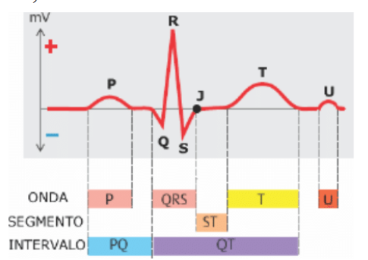
Figura 3.1. Batida cardíaca como exibida em uma ECG
Fonte: Revista Ilha Digital, Vol.1, 2017

Para a coleta desses sinais, usa-se aparelhos colocados no corpo do paciente, onde cada ponto de coleta tem-se um diagnóstico em específico, os pontos são exibidos na figura 3.2.
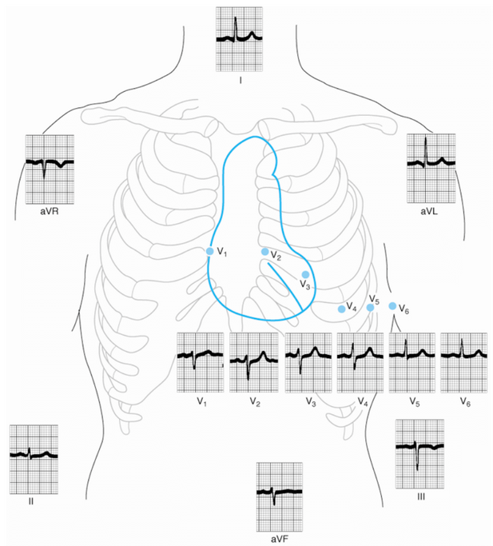
Figura 3.2. Pontos de coleta de frequências cardíacas em um ECG
Fonte: Revista Ilha Digital, Vol.1, 2017

Para auxiliar na detecção de sinais com algum distúrbio, como a arritmia, alguns estudos tem sido realizados atualmente, como como visto no artigo Detecção Automática de Arritmias Cardíacas Utilizando Redes Neurais Artificiais Auto Organizáveis [Rogal 2006], onde o autor utiliza uma RNA do tipo ART2 [ART2 1999], para justamente detectar quando há algum sinal de arritmia em um ECG, neste artigo o autor consegue taxas de acerto superiores a 80%.

4. Metodologia
Na metodologia abordada nesta implementação tem-se um sinal de ECG de 10s, como mostrado na figura 3.1.
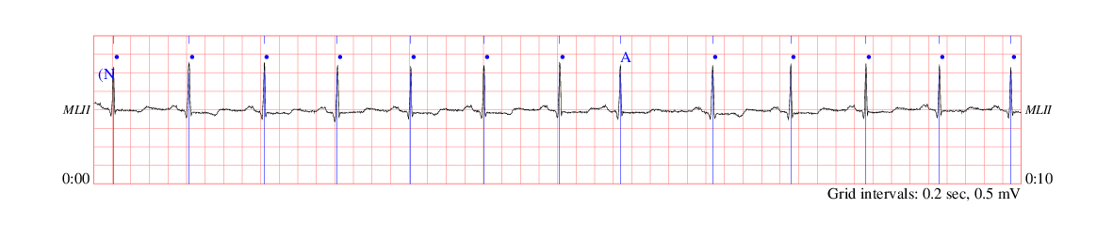
Figura 4.2. Sinal ECG de um paciente saudável da Base de Dados
Fonte: Physionet, 2017
Um sinal de 10s contém 3600 amostras, devido ao volume elevado de amostras, divide-se cada sinal em 3 janelas de 1200 amostras, como isso a RNA passa a ter 1200 neurônios na camada de entrada e na camada de saída, neste trabalho foram utilizadas apenas as amostras de pacientes saudáveis, totalizando 18 pacientes. O software MATLAB [MATLAB 2014] é utilizado para a construção da RNA e tratamento desses dados. As amostras coletadas pertencem ao tipo MLII.
O algoritmo de treinamento utilizado pela RNA é a retropropagação por gradiente conjugado escalonado [Trainscg 2017], o que mostra-se como ideal para esta implementação. Analisa-se a diferença entre a saída desejada e a saída obtida para calcular o erro entre elas, esse erro é analisado em formato de gráficos, assim como o sinal original e o sinal reconstruído, esses resultados são expostos na seção 4 (Resultados). Usou-se 50% dos pacientes para treinamento e 50% para validação.

5. Resultados
Aplicada a metodologia deste trabalho, observou-se o comportamento da RNA construída no MATLAB, onde 1000 épocas foram necessárias para a execução da RNA. Os resultados estão nas figuras seguir, onde as figuras 4.1, 4.2 e 4.3 representam o conjunto de treinamento e as figuras 4.4, 4.5 e 4.6 representam o conjunto de validação.
Decidiu-se por 1000 neurônios na camada oculta, este valor foi alcançado através de experimentos de tentativa e erro utilizando a RNA construída.
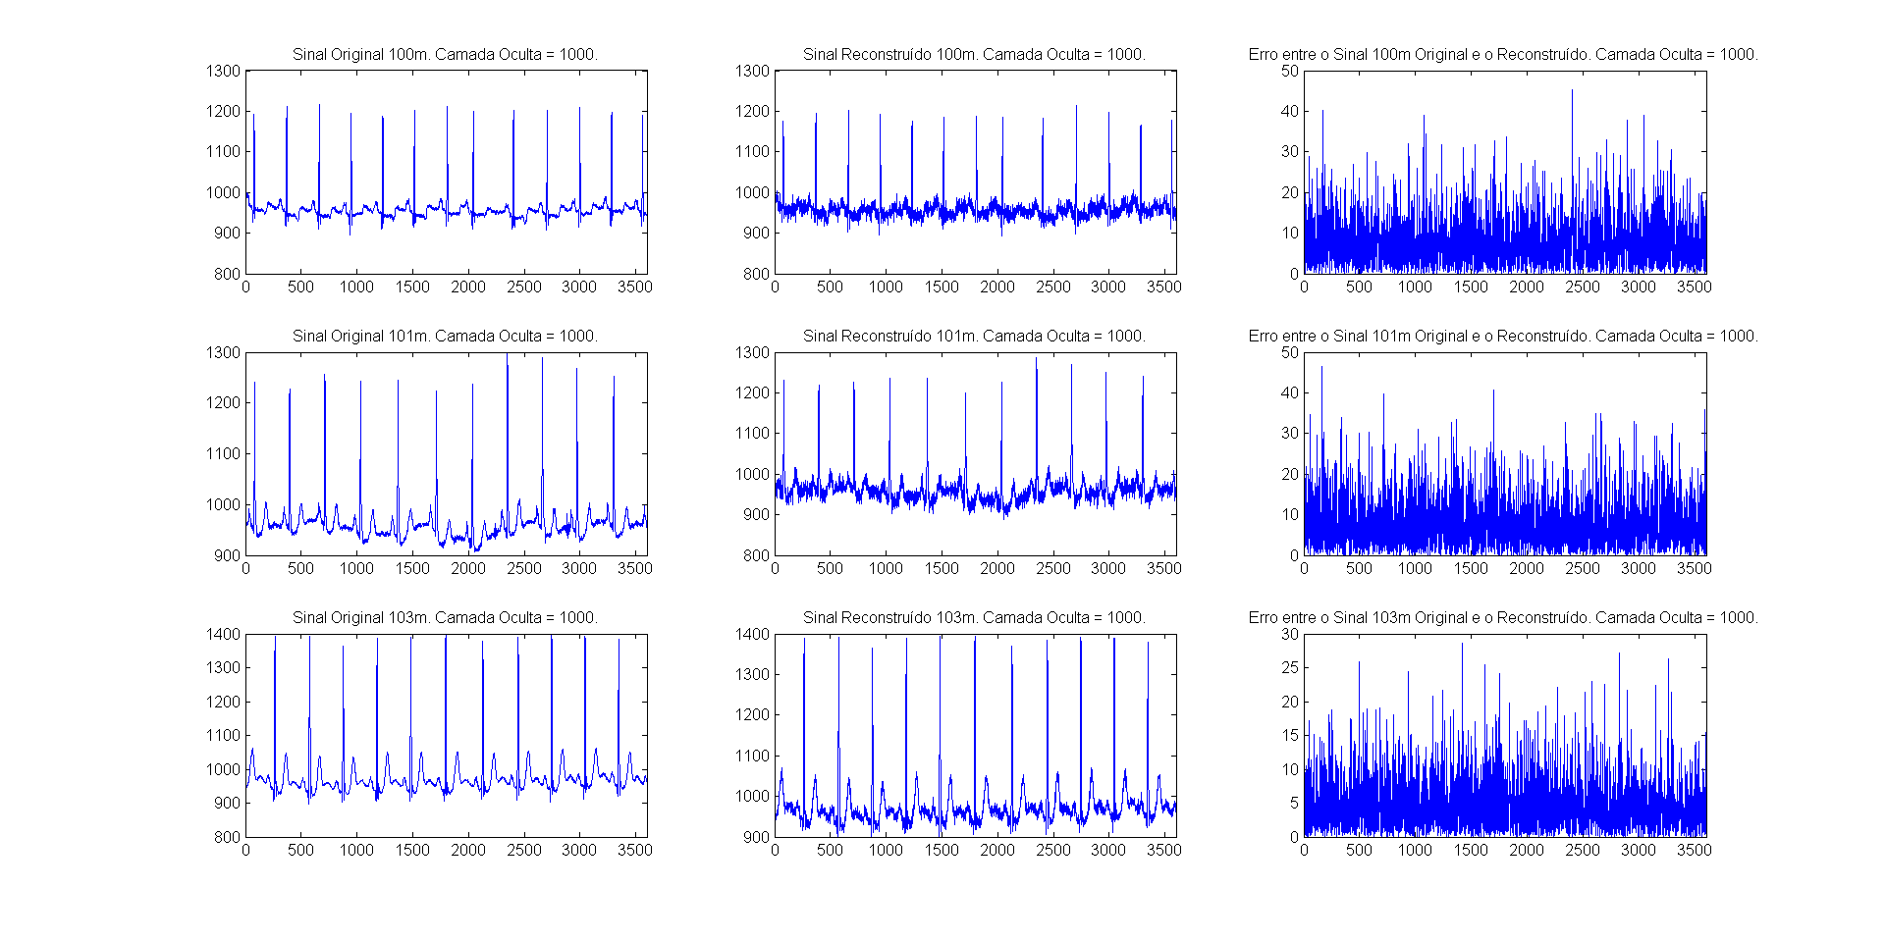
Figura 4.3. Gráficos para os resultados do conjunto de treinamento com os pacientes 100m, 101m e 103m
Fonte: Autor, 2017

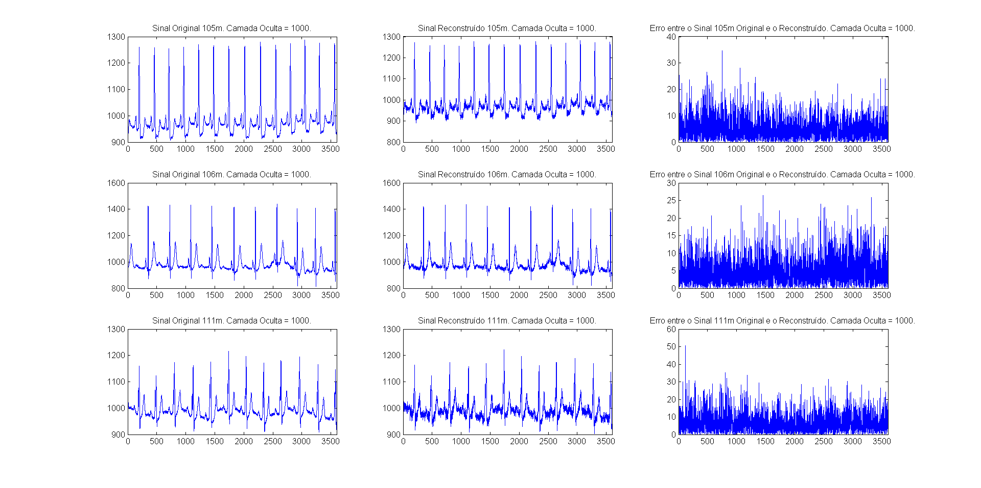
Figura 4.2. Gráficos para os resultados do conjunto de treinamento com os pacientes 105m, 106m e 111m
Fonte: Autor, 2017

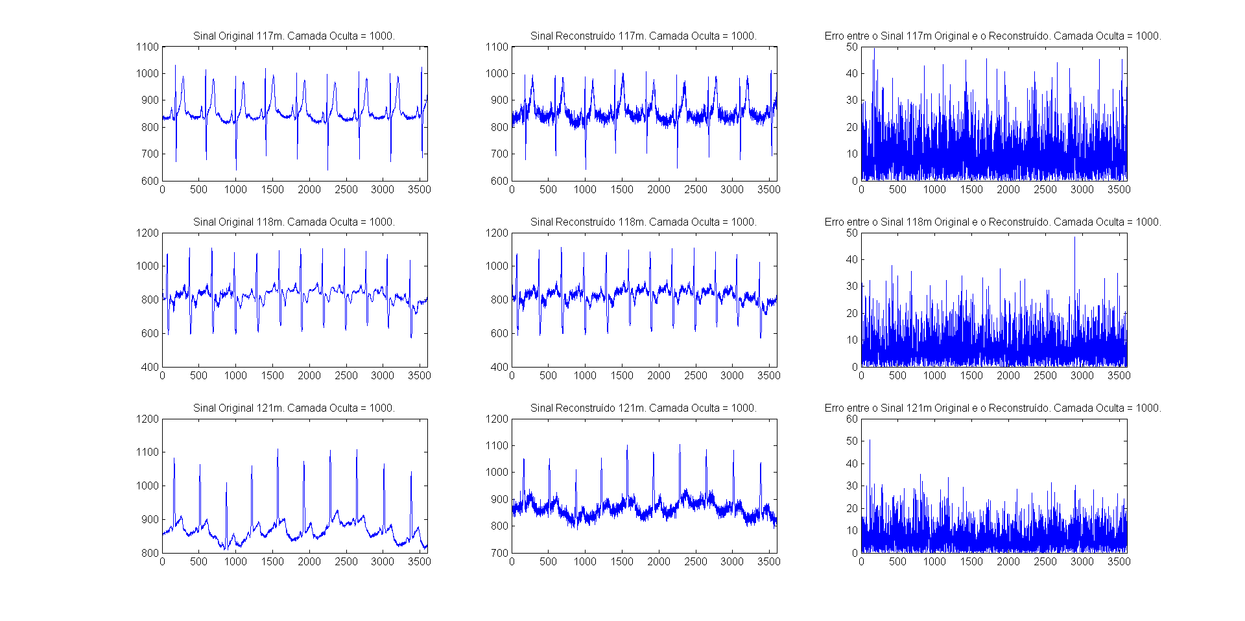
Figura 4.3. Gráficos para os resultados do conjunto de treinamento com os pacientes 117m, 118m e 121m
Fonte: Autor, 2017

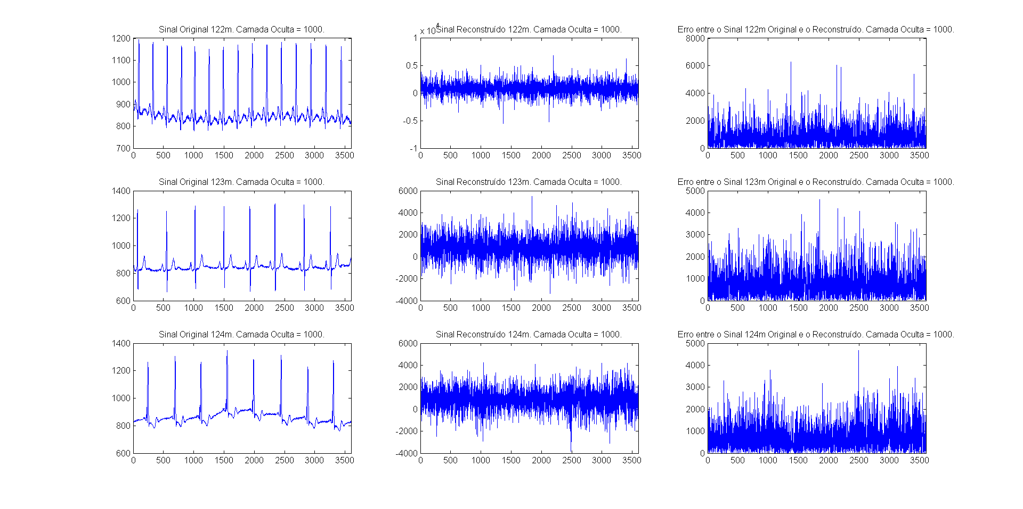
Figura 4.4. Gráficos para os resultados do conjunto de validação com os pacientes 122m, 123m e 124m
Fonte: Autor, 2017

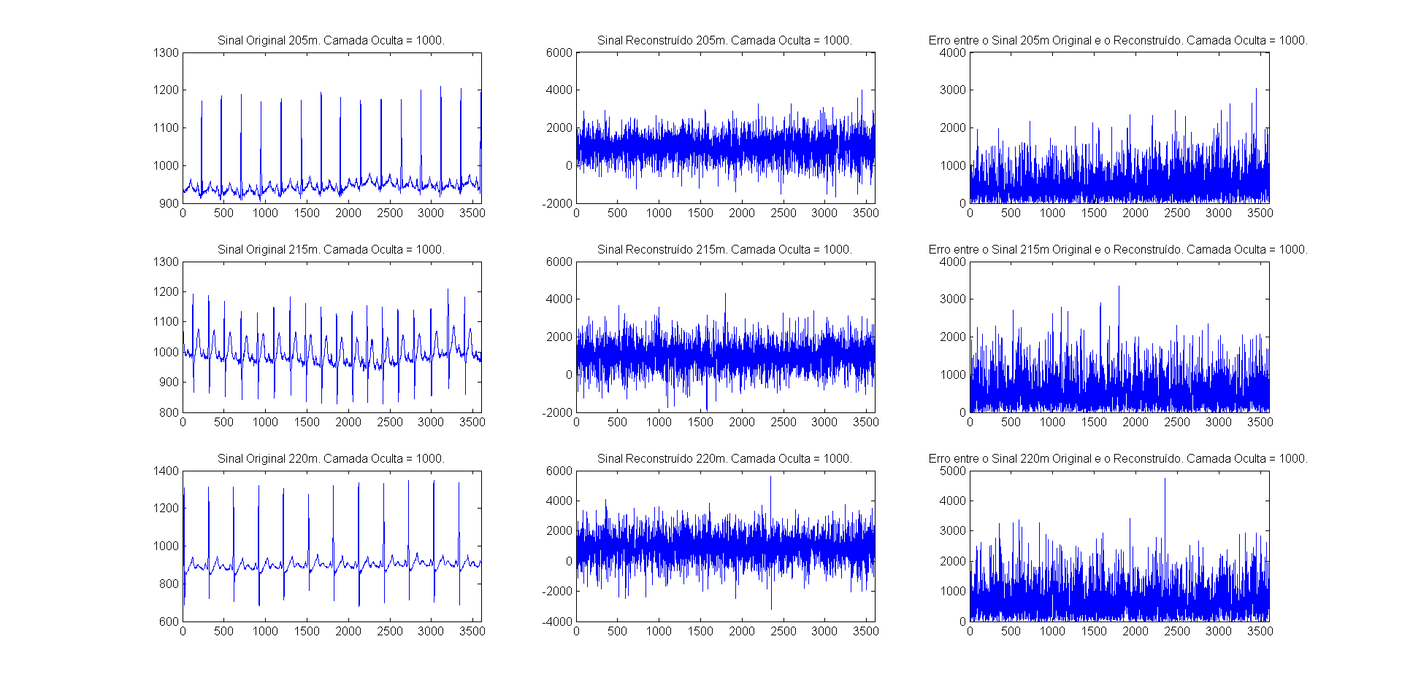
Figura 4.5. Gráficos para os resultados do conjunto de validação com os pacientes 205m, 215m e 220m
Fonte: Autor, 2017

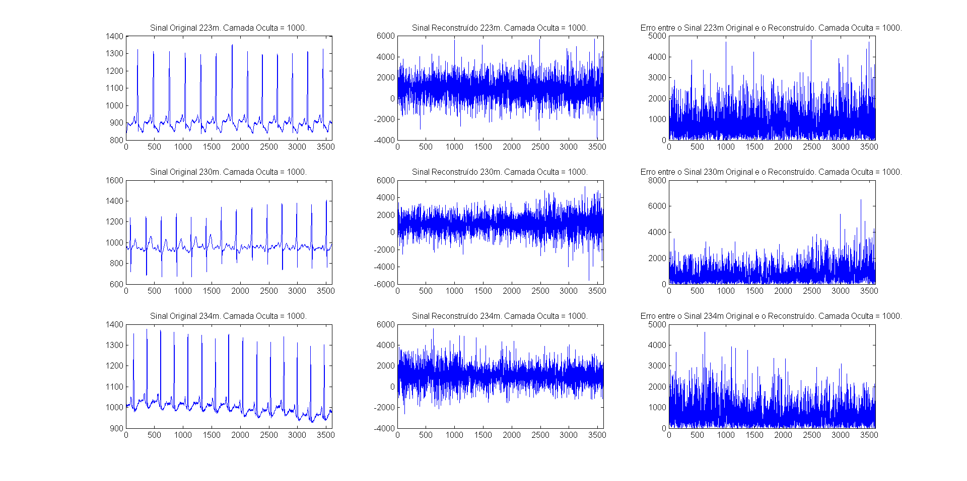
Figura 4.6. Gráficos para os resultados do conjunto de validação com os pacientes 223m, 230m e 234m
Fonte: Autor, 2017

Observa-se pelos resultados obtidos que houve uma reconstrução aproximada do sinal original nos pacientes do conjunto de treinamento, com o valor de erro de no máximo 50, porém ao analisar-se o conjunto de validação, observa-se que a implementação não teve êxito ao reconstruir o sinal, pois os erro o sinal na saída fica completamente distorcido, chegando a erros no valor de 5000.

6. Conclusão
Conclui-se neste artigo que a implementação descrita obteve êxito na reconstrução do sinal apenas para o conjunto de treinamento, pois este não possui taxas elevadas de erro, ficando no máximo um valor de 30 para este erro, porém no conjunto de validação, há uma taxa de erro muito elevada, chegando a casa de 5000, devido a isso, para o conjunto de validação não como expressar que obteve-se êxito.
Em trabalhos futuros, orienta-se rever a implementação para que essa taxa de erro no conjunto de validação seja reduzida para valores próximos a do conjunto de treinamento.

Referências
[RNA 2017] Redes Neurais Artificiais. ICMC-USP. Disponível: http://conteudo.icmc.usp.br/pessoas/andre/research/neural/. Acesso: Julho/2017
[Arrhythmia Database 2017] MIT-BIH Arrhythmia Database. Disponível: https://www.physionet.org/physiobank/database/mitdb/. Acesso: Julho/2017
[Arritmia 2017] Arritmias Cardíacas e Morte Súbita. Disponível: http://www.sobrac.org/publico-geral/?page_id=6. Acesso: Julho/2017
[Rogal 2006] Detecção Automática de Arritmias Cardíacas Utilizando Redes Neurais Artificiais Auto Organizáveis. PUC-PR. Disponível: https://www.ppgia.pucpr.br/~paraiso/ArtigosPublicados/SR-artigoCLEI2008-0508-vf. Acesso: Julho/2017
[ART2 1999] SUPERVISED ART-II: A New Neural Network Architecture, With Quicker Learning Algorithm, For Learning and Classifying Multivalued Input Patterns. ESANN'1999 proceedings - European Symposium on Artificial Neural Networks Bruges (Belgium), 21-23 April 1999, D-Facto public., ISBN 2-600049-9-X, pp.289-294.
[MLP 2017] Multilayer Perceptron. DeepLearning 0.1 documentation. Disponível: http://deeplearning.net/tutorial/mlp.html. Acesso: Julho/2017
[MATLAB 2014] MATLAB Documentation. Disponível: https://www.mathworks.com/help/doc-archives.html. Acesso: Julho/2017
[Trainscg 2017] Scaled conjugate gradient backpropagation. Disponível:
https://www.mathworks.com/help/nnet/ref/trainscg.html. Acesso: Julho/2017

